Каракаев Мингали Кабирович ( 1909-1944)
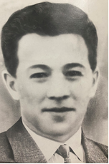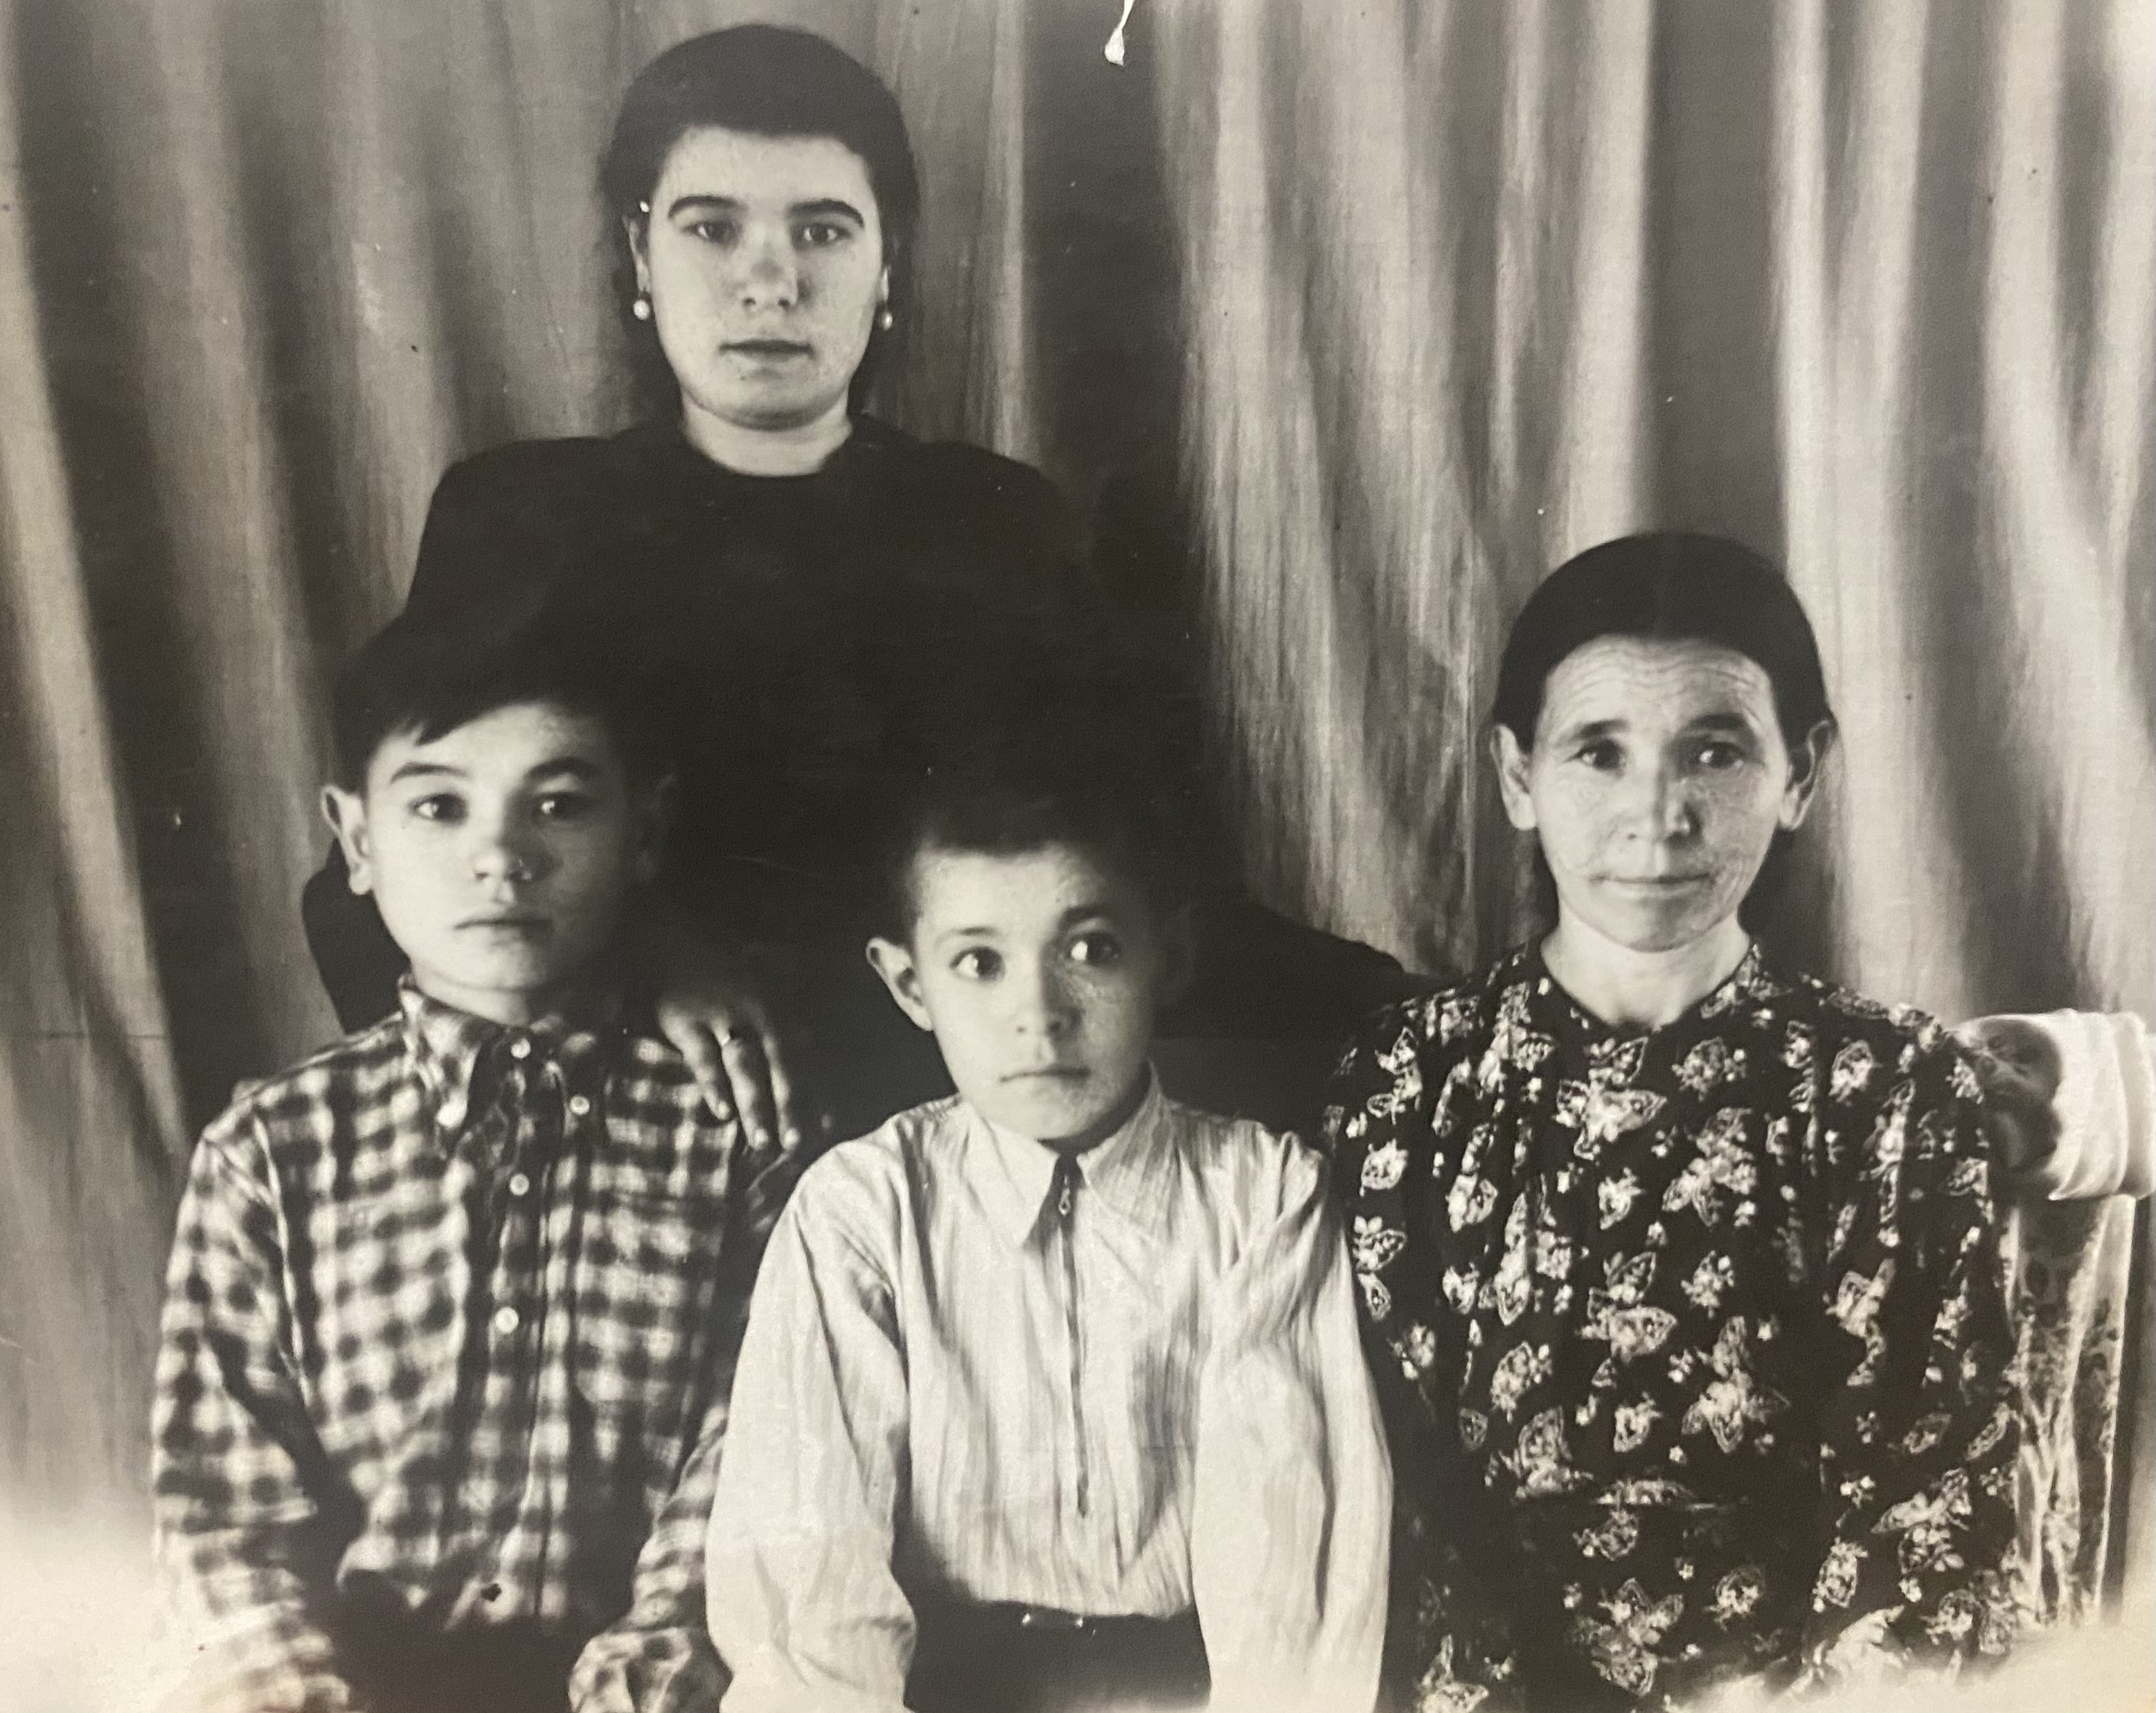
Вдова Каракаева Мингали Кабировича
Место рождения : Оренбургская область,
Саракташский район, село Шишма Воинское звание - рядовой, военная должность - стрелок. Последнее место службы : п/п 173316
По первому зову наши дедушки вставали на защиту нашей Родины. И мой герой, прапрадедушка был призван с первых дней на войну.
Прапрадедушка, Каракаев Мингали Кабирович, родился в селе Шишма Саракташского района Оренбургской области в многодетной, трудолюбивой семье. В семье их было 4 брата и 2 сестры. С детства родители их приучили к труду. Они работали наравне со взрослыми. Уже будучи взрослым работал он механизатором. Женился на красивой девушке Минисе Гарифовне с соседней деревни. Они создали крепкую семью. У них родились два ребенка: мой прадедушка Мидхат и тёта Хурра. Начали строить планы на будущее, но война в одночасье разрушила все их планы. Прапрадедушка был мобилизован на фронт с первых дней войны. А прапрабабушка осталась одна с двумя детьми, младшему из которых было всего 18 дней. На войне он получил глубокое ранение и его отправили на лечение в госпиталь. А затем восстанавливаться домой. Восстановившись вновь забирают на фронт. Бабушка в это время ждала уже третьего ребёнка. Очень редко приходили от него письма. Последнее письмо было датировано 1944 годом, где он писал, что они почти дошли до Берлина и они обязательно вернутся домой с Победой. Но этим планам не было суждено сбыться. Погиб прапрадедушка в 1944 году, похоронен в Германии, в г.Берлин. Прапрабабушка осталась одна с тремя детьми. Она работала в поле, помогая фронту с тыла. Не смотря на все сложности, подняла своих детей, построила дом, прожила достойную жизнь. До самой своей смерти она была верна дедушке, прожила свою жизнь в окружении детей и внуков.
И сейчас наша страна проживает непростые времена в борьбе с фашизмом. Мой дядя, как и прапрадедушка продолжает защищать нашу Родину. Каракаев Вадим Мидхатович, гвардии старший сержант 104-я гвардейской Десантно-штурмовой орденов Кутузова и Суворова Дивизии, 328 десантно-штурмового полка, 3 десантно-штурмового батальона, с первых дней находится на передовой СВО, где решается судьба каждого из нас. Их мужество вписано в историю России, в преддверии дня героев Отечества память об участниках Гостомельского десанта увековечили в названии одной из улиц Заволжского района г.Ульяновска. Также вышел документальный фильм про героизм 200 десантников. За свои подвиги в зоне СВО, наш дядя награжден медалями за Отвагу и за воинскую доблесть 1 степени. Мы гордимся им и ждем его домой с Победой.
Сегодня самое моё заветное желание, чтобы закончилось СВО, чтобы ребята живыми и невредимыми вернулись домой, к своим семьям, к своим родным и любимым. Хочется жить в спокойное время, мирного неба, чтобы мы не переживали то время, через что прошли наши деды, прадеды.
Иртубаева Дарина 4б класс Лицей № 3.

